- دو مورد ازمعماری های برنامه های کاربردی را تام برده و یکی را به دلخواه توضیح دهید.
- سه مورد از چالش های پیش روی p2p را نام ببرید.
- انواع پیام های http و ساختار کلی آن ها را نام ببرید.
- تکنولوژی کوکی را با طرح یک مثال توضیح دهید.
- مزایای وب کش را نام ببرید.
- انواع پروتکل های pop3 را نام برده و توضیح مختصری بدهید.
- درخواست های dns به چند طریق پیاده سازی می شوند. برای هر کدام شکل مربوطه را رسم کنید
- کد های وضعیت مهم در http را نام برده و به دلخواه یکی را توضیح دهید.

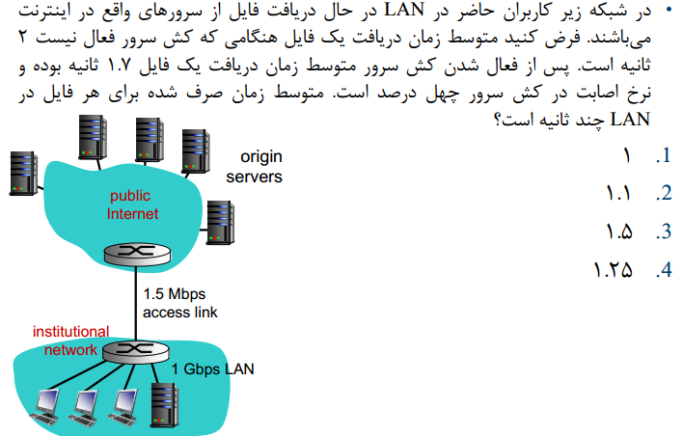

10-
